כותרות קרן גשר לקולנוע רב תרבותי

גרסה עברית

לפני הסרט
- לוגו דינאמי - קרן גשר
- שקופית: לוגו סטטי - לוגו משרד התרבות + לוגו מועצת הקולנוע:

הסרט פותח בשיתוף
קרן גשר לקולנוע רב תרבותי

בתמיכת המועצה הישראלית לקולנוע
משרד התרבות והספורט

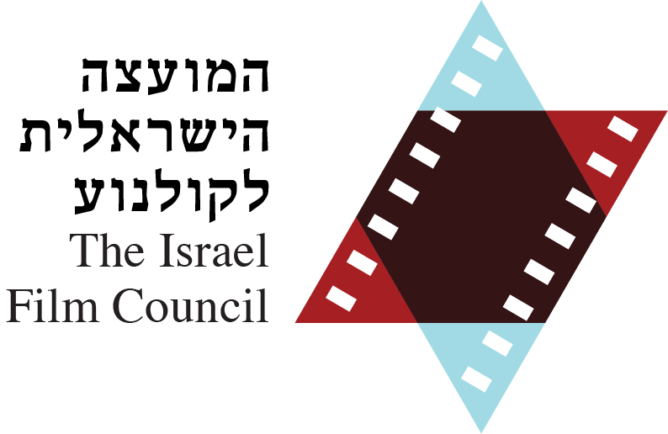
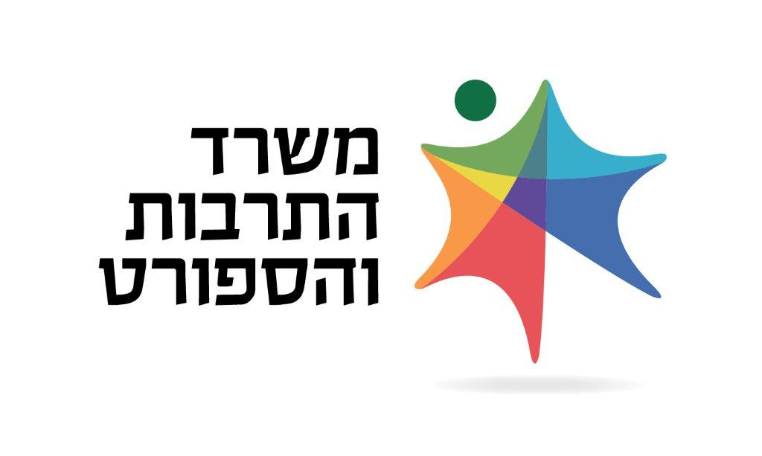

בסיום הסרט

כותרות:
פותח בשיתוף
קרן גשר לקולנוע רב תרבותי
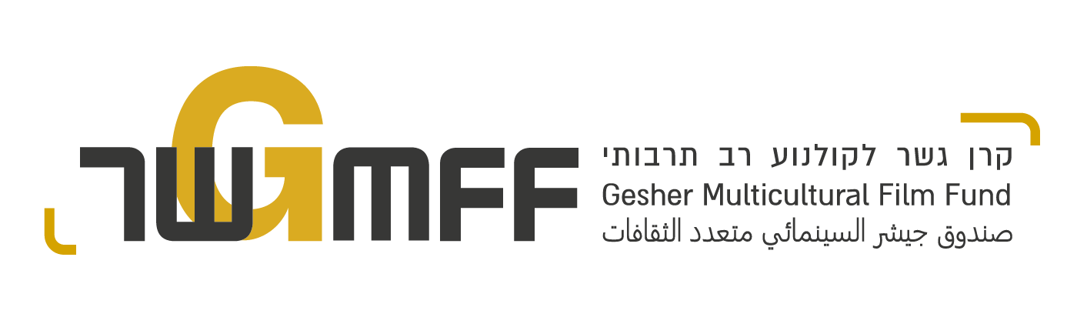

זיו נווה, מנכ"לית הקרן
שרון שמיר
גיא עפרן
מרים בן יוסף
שי עזרא
רבקה לוי

בסיום הרולר
- לוגו דינאמי - קרן גשר
- שקופית: לוגו סטטי – משרד התרבות + לוגו מועצת הקולנוע

גרסה אנגלית
לפני הסרט
- לוגו דינאמי - קרן גשר
- שקופית: לוגו סטטי - לוגו משרד התרבות + לוגו מועצת הקולנוע:

Developed with the support of
The Israel Film Council
Ministry of Culture and Sport

בסיום הסרט

כותרות:
Developed with the support of
The Gesher Multicultural Film Fund

Ziv Naveh – CEO & Artistic director
Guy Ofran
Sharon Shamir
Miriam Ben Yosef
Shai Ezra
Rebecca Levy

בסיום הרולר:
- לוגו דינאמי - קרן גשר
- שקופית: לוגו סטטי – משרד התרבות + לוגו מועצת הקולנוע

